教育部增置國小圖書教師輔導與教育訓練計畫
圖書資訊利用教育課程綱要-教案設計
一、教學設計理念說明
圖書資料經過分類後，內容性質相同的就會集中在一起，但相同類號的圖書資料很多，需要再加以細分，因此每一本圖書資料都需要有其標記符號-「索書號」，印製在「書標」上，並貼在書的書背上，才便於館員管理與讀者查詢。所以索書號是圖書館排列圖書之依據，決定圖書在書架上的位置，也是讀者查書與取書的指引。
延續上一個單元，學生學會分類號後，再透過本單元，讓學生學會並能辨識「索書號」的意義，因此學生就能依照索書號找書與排架，就能有效利用圖書館的館藏資源。
二、教學單元設計說明
領域/科目 |  | 國語文 |  | 設計者 |  | 圖書館利用小組-廖英秀
實施年級 |  | 三、四年級 |  | 總節數 |  | 1節
綱要構面 |  | 圖書館利用/喜愛圖書館 |  | 學習單元 |  | 認識圖書館
學習主題 |  | 圖1-2-2瞭解索書號的意義
教學活動 |  | 〈教學活動一〉解開索書號的密碼  讓學生瞭解索書號每個數字所代表的意義，進而學會依照索書號找書與排架。
學生學習  基礎背景 |  | 1.能知道中文十大分類  2.能知道分類號的意義  3.能看懂書名並會在架上找書
設計依據
學習  重點 | 學習表現 |  | 5-Ⅱ-9 能透過大量閱讀，體會閱讀的樂趣。  5-Ⅱ-10 能閱讀多元文本，以認識重大議題。  5-Ⅱ-11 能主動參與班級、學校或社區的閱讀社群活動。 |  | 核心  素養 |  | 國-E-C3 閱讀各類文本，培養理解與關心本土及國際事務的基本素養，以認同自我文化，並能包容、尊重與欣賞 多元文化。
 | 學習內容 |  | Ac-Ⅱ-2 各種基本句型。  Ac-Ⅱ-3 基礎複句的意義。  Ac-Ⅱ-4 各類文句的語氣與意義。  Ca-Ⅱ-1 各類文本中的飲食、服飾、交通工具、名勝古蹟及休閒 娛樂等文化內涵。
議題  融入 | 議題名稱 |  | 閱讀素養教育
 | 實質內涵 |  | 閱 E1 認識一般生活情境中需要使用的，以及學習學科基礎知識所應具備的字詞彙。  閱 E2 認識與領域相關的文本類型與寫作題材。  閱 E8 低、中年級以紙本閱讀為主。  閱E13願意廣泛接觸不同類型及不同學科主題的文本。
與其他領域/科目的連結 |  |  | 社會領域  1a-Ⅱ-1辨別社會生活中的事實與意見。  1a-Ⅱ-2分辨社會事物的類別或先後順序。  2a-Ⅱ-1關注居住地方社會事物與環境的互動、差異與變遷等問題。  3b-Ⅱ-2 摘取相關資料中的重點。
教學教材資源 |  |  | 1.教學ppt  2.圖書館  3.各類書籍  4.電腦
學習目標
知識：認識什麼是索書號
態度：虛心學習，仔細判別
實踐：能依照索書號找書與排架

三、教學活動設計流程簡述
時間/節次 | 教學活動設計 | 教材 | 備註(評量或說明等)
第一節 | 教學活動一解開索書號的密碼  ◎準備活動  教師展示教學ppt，請學生說明  1.說一說  圖書館一排一排的書架上有著眾多的書籍，這些書是如何整理？而你又要如何找到你要的書呢？答案就是--利用「索書號」。  ◎發展活動  2.什麼是索書號？  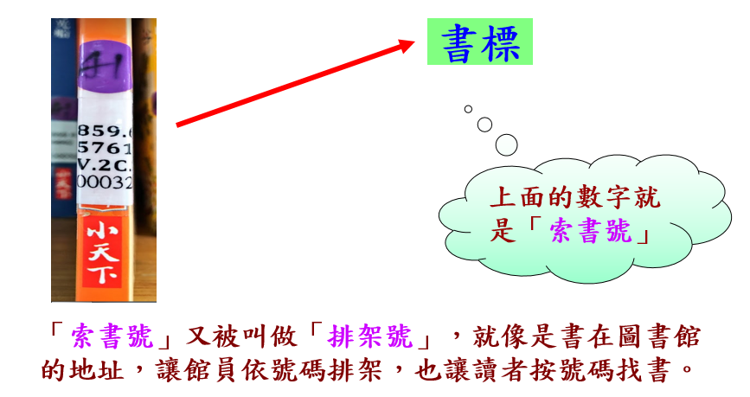  3.解開索書號的密碼  書標上的「索書號」的數字代表什麼呢？  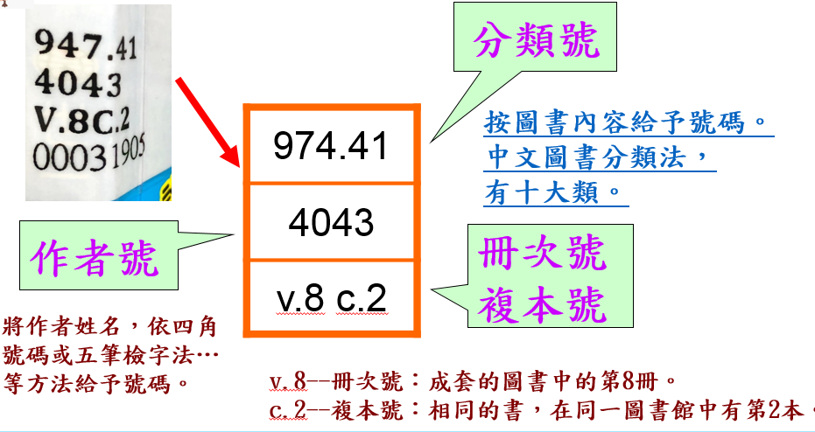  4.較複雜的索書號  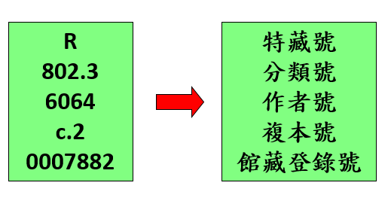  特藏號：與一般圖書區分，通常會另成一區，方便特定目的之使用。例如︰R代表參考工具書、Ｊ代表兒童書、P代表期刊……。一般來說，參考工具書不外借，限館內使用。  館藏登錄號：圖書在館藏編目時，給予的條碼號。  5.辨識何謂分類號/索書號  索書號是書標上的整組號碼，它包含分類號。分類號可以知道書的大慨內容，而索書號則是可以知道書在圖書館放置的位置。  6.如何在書架上找書  圖書排架時，由000總類到900藝術類，要按分類號由小到大的順序來排，如果「分類號」相同，再按「作者號」來排。找書時，依據索書號到藏書區，一般書架排列採Z走向，找到每一書櫃的分類號標籤，看其分類號範圍，就可以找到書了。  ◎綜合活動  7.小試身手  以簡單的小測驗，測驗學生  《本節課 結束》 | 圖1-2-2教學ppt  各類書籍 | 口頭評量  ＊特藏號：標示不同類型資料，與一般圖書區分，通常會另成一區，方便特定目的之使用。，例如︰R代表參考工具書、Ｊ代表兒童書、P代表期刊……。  ＊分類號：依據分類法（中國圖書分類法，有十大類），按圖書內容給予號碼。  ＊作者號：將作者姓名，依四角號碼或五筆檢字法…等方法給予號碼。  ＊冊次號：成套的圖書，以v.1、v.2..等標示冊次，v代表冊（volume）  ＊複本號：同一館藏地若有相同圖書二本以上，則以複本數(copy)區分，例如c.2代表一館中的第二筆相同的圖書資料。  ＊館藏登錄號：圖書在館藏編目時，給於的條碼號。  總結性評量
●參考資料/圖片來源：
1.國立臺中教育大學圖書館http://lib1.ntcu.edu.tw/eplatform/Navigation/ntcu-lib/D/D-5.html
2.國立臺北大學圖書館http://www.lib.ntpu.edu.tw/Eng/files/online_learn_04.pdf

